OBERLIN HIGH SCHOOL
GRADE EIGHT
SPANISH

Las Profesiones- Professions

Actividad 2: Write the Spanish for the profession shown in each picture.

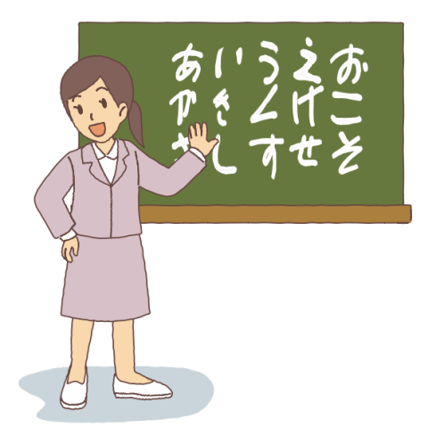
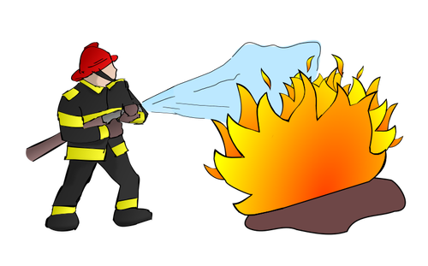
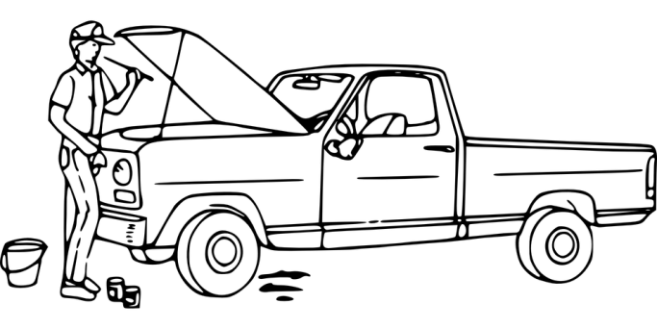


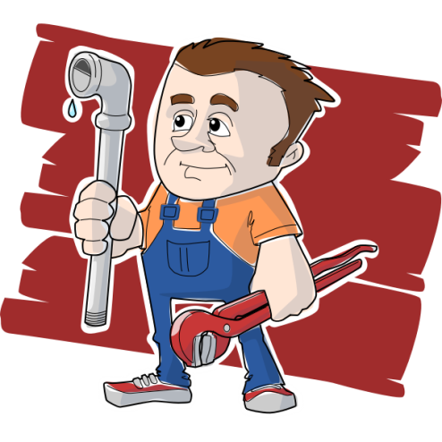
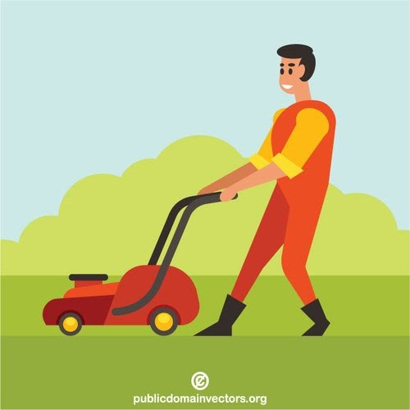
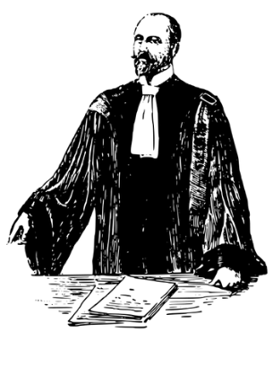

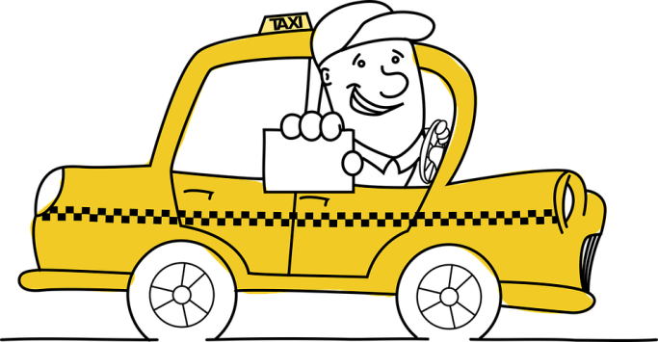

Actividad 4: Write responses in Spanish to the questions below about you and your own family.

- ¿Cuál es tu profesión? _________________________________________________
- ¿Cuál es la profesión de tu madre? _______________________________________
- ¿Cuál es la profesión de tu padre? ________________________________________
- ¿Cuál es la profesión de tu hermano? ______________________________________
- ¿Cuál es la profesión de tu tío? ___________________________________________
- ¿Cuál es la profesión de tu prima? _________________________________________
- ¿Cuál es la profesión de tu mejor amiga? ____________________________________
- ¿Cuál es la profesión de tu hermana? _______________________________________

Actividad 5: Complete the sentences with the place where each person works in Spanish.

- El bombero trabaja en __________________________________.
- La profesora trabaja en ________________________.
- El piloto trabaja en ________________________.
- La ama de casa trabaja en _______________________.
- La secretaria trabaja en ____________________________.
- La jardinera trabaja en _________________________.
- El cartero trabaja en ________________________.
- El mecánico trabaja en ______________________.

